潜心铸剑待出鞘，志在中考缚苍龙！
天津市八里台第一中学2021届中考百日誓师大会
暖阳渐起，春风渐袭，学子们志存高远，主动勤学；老师们谆谆教导，呕心沥血。中考决战的号角已经吹响！3月15日，天津市八里台第一中学隆重举行“奋斗百天，决胜中考”2021届初三年级百日誓师大会。
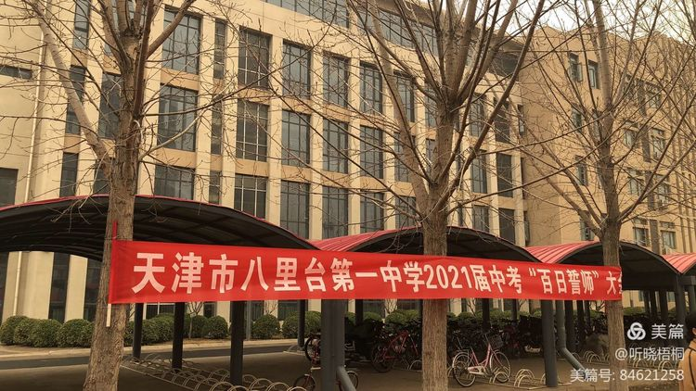
王庆利校长，沈恩美校长，徐振鸿主任，刘瑞成主任，贾弢主任，张洪瑞主任，王鹏主任以及九年级全体师生出席本次大会。
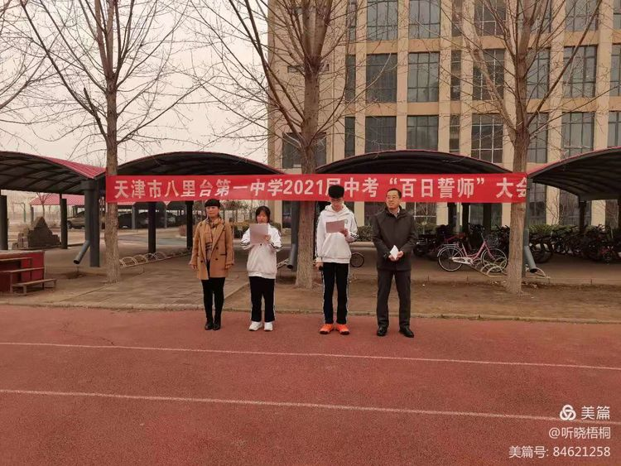
会议共有六项议程：
1.2020-2021学年度上学期期末成绩表彰。
2.学生代表王荫钊发言。
3.教师代表孙小童发言。
4.王庆利校长总结。
5.全体学生进行宣誓。
6.各班在横幅上签字，拍照留影。

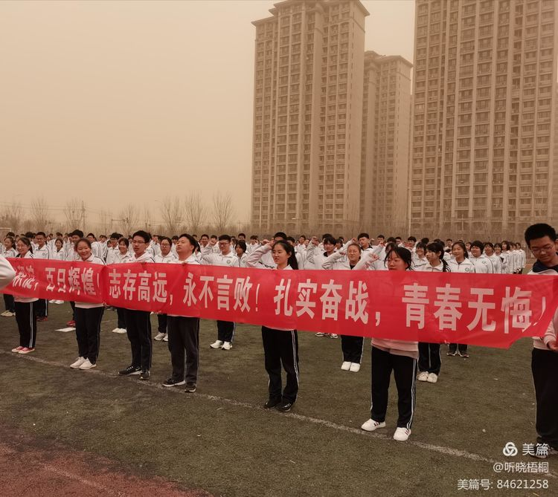
会议第一项由校领导为优秀学生和突出进步学生进行颁奖，鼓励孩子们再接再厉，为九年级所有同学做出表率！
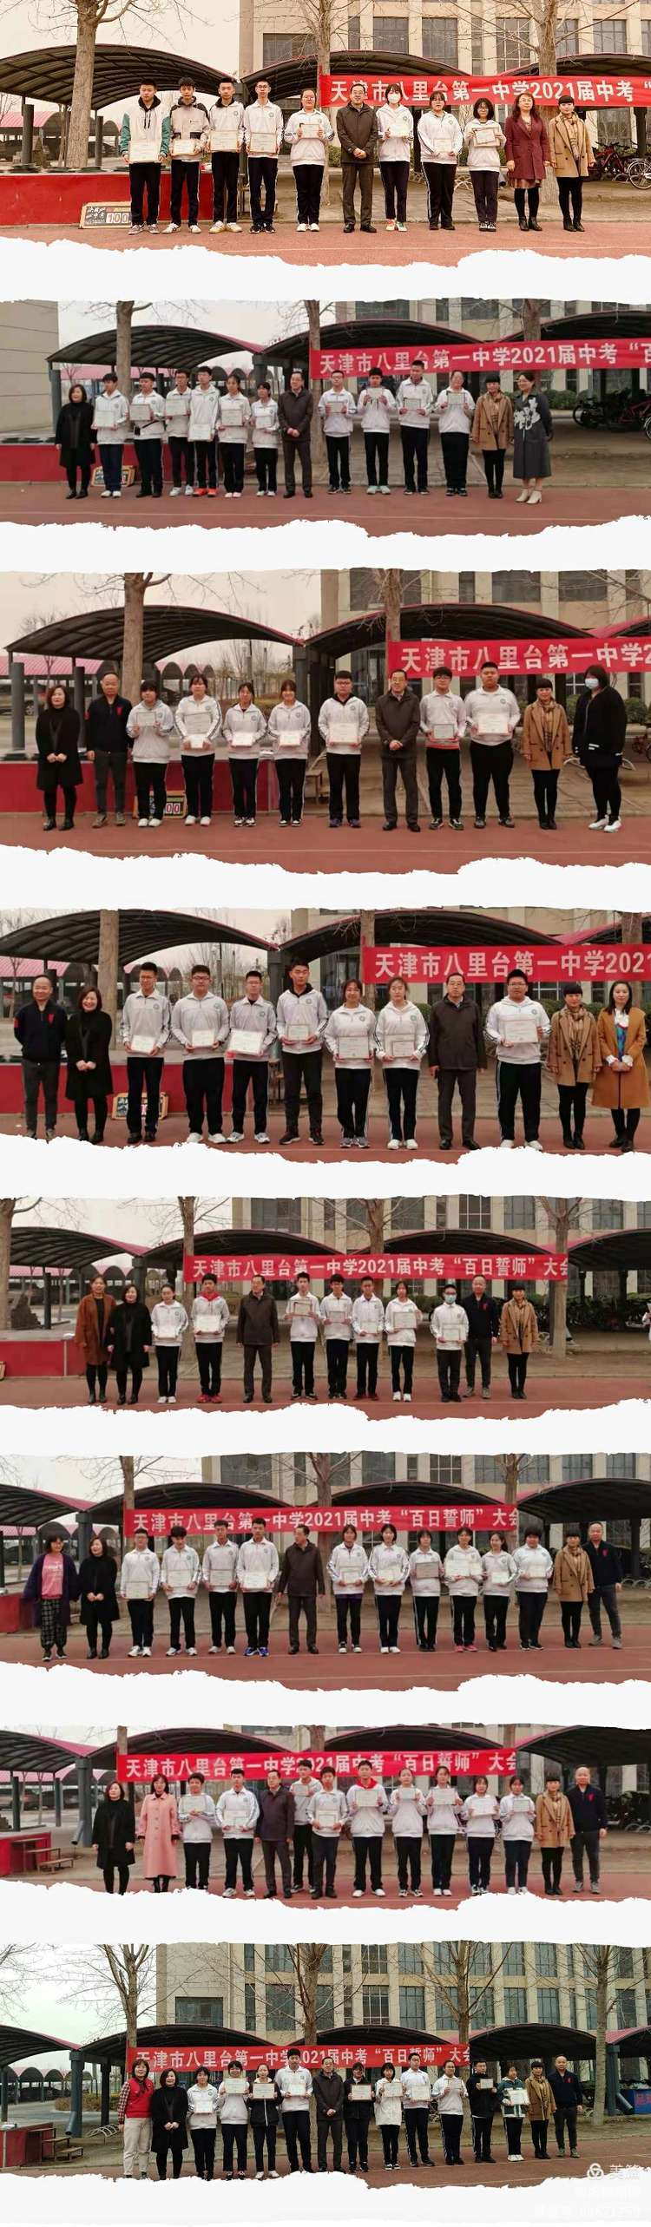
九年四班王荫钊代表全体同学发言，王荫钊同学的发言，铿锵有力，掷地有声！“沧海横流，方显英雄本色”，莘莘学子怀揣父母的期盼，肩负老师学校的厚望，定会以实际行动和优异的成绩来实现曾经的诺言。
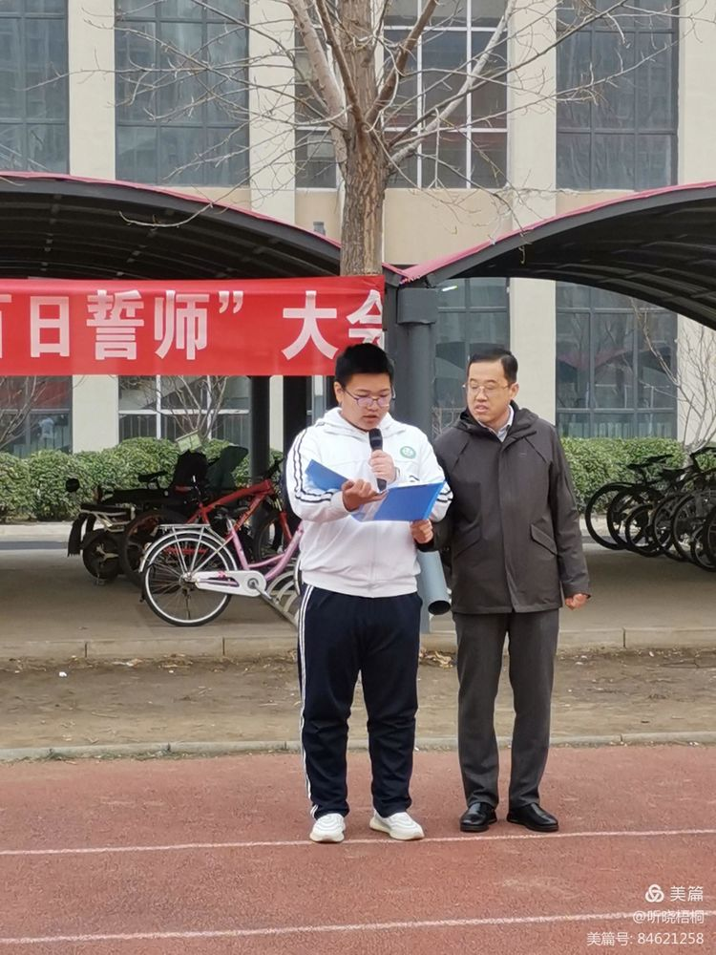
九年七班的班主任孙小童老师代表全体九年级教师发言。师者父母心，桃李不言情！孙老师真切地流露出老师们的爱心和决心！九年级全体教师将铭记家长的重托，争创奋进的精神，彰显饱满的热情和务实的作风，全身心投入到备考工作中！

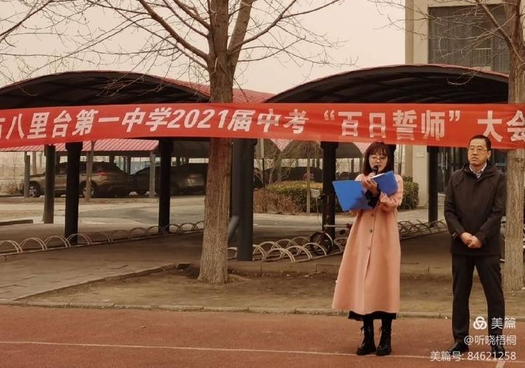
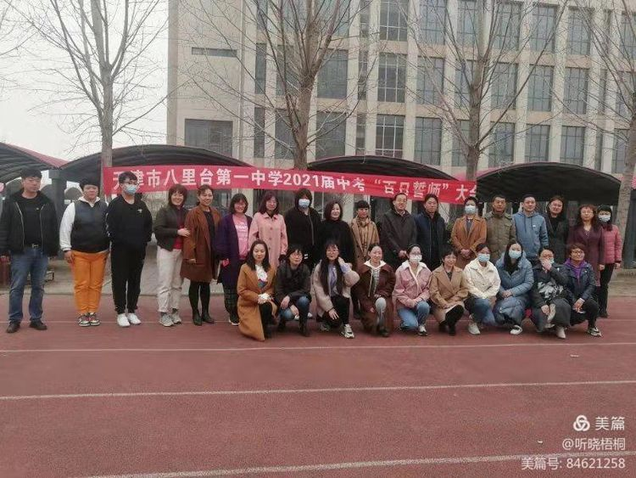
王校长高度肯定了全体初三教师的敬业奉献、默默无闻的职业素养，热情赞扬了全体毕业班学子脚踏实地、追求卓越的学习态度。王校长引用《史记》中的诗句：“有志者，事竟成，破釜沉舟，百二秦关终属楚；苦心人，天不负，卧薪尝胆，三千越甲可吞吴！”对全体初三师生提出殷切的期望和积极的鼓励！
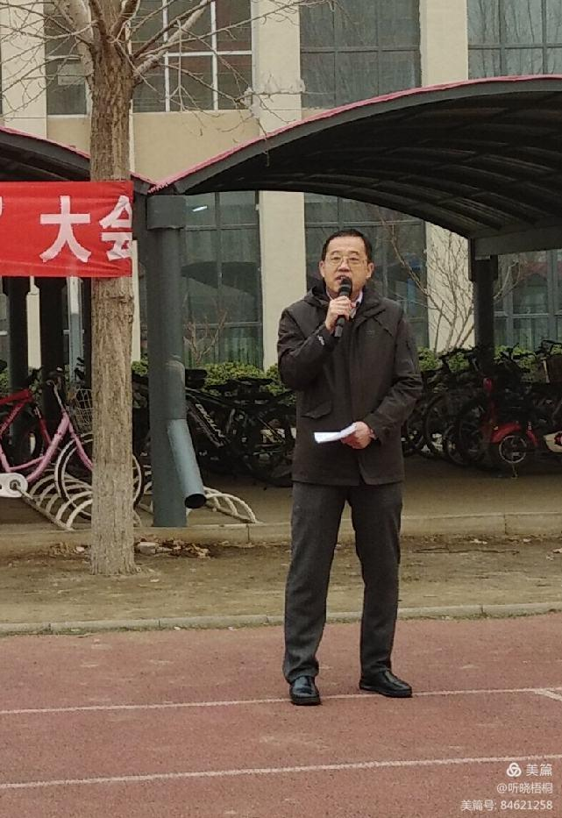
百日誓师大会点燃了全体初三师生冲刺中考的信念和决心，这是圆梦青春的动员令，更是表达必胜豪情的进行曲。
同学们在宣誓员的带领下进行宣誓！无悔青春，决战百日！
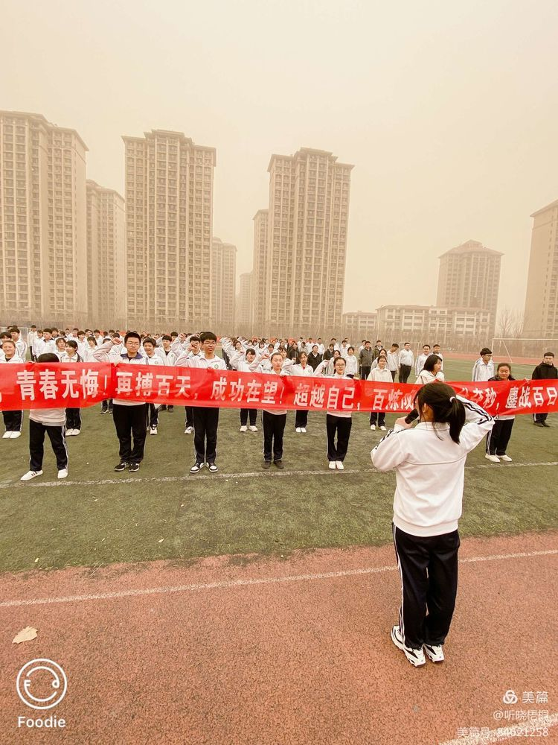
站在最后一百天冲刺的节点上，老师和同学们郑重承诺，豪迈地写下自己的名字：“敢于亮剑，只争朝夕，尽志无悔”！
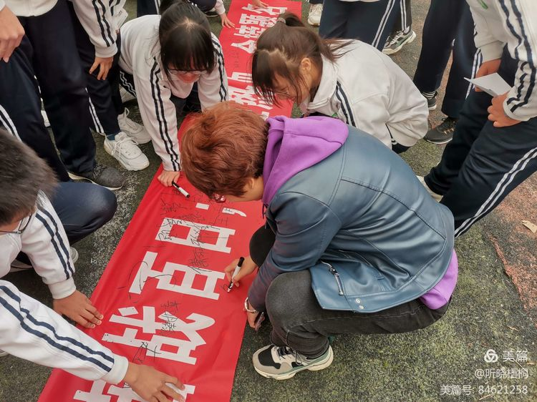
同学们踌躇满志，信心百倍，各个班级都展现了自己的豪情满怀！
九年一班：百日冲刺战中考；一鼓作气创辉煌！
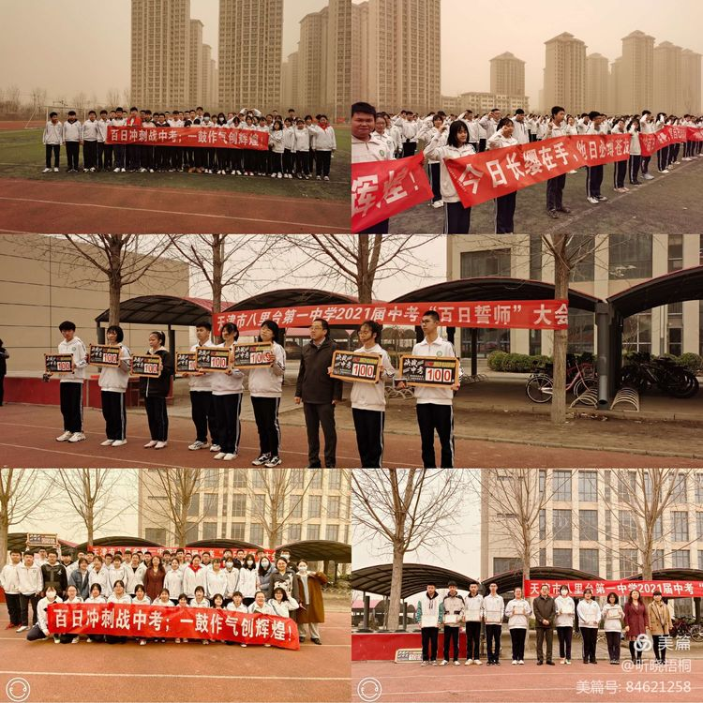
九年二班：今日长缨在手，他日必缚苍龙！
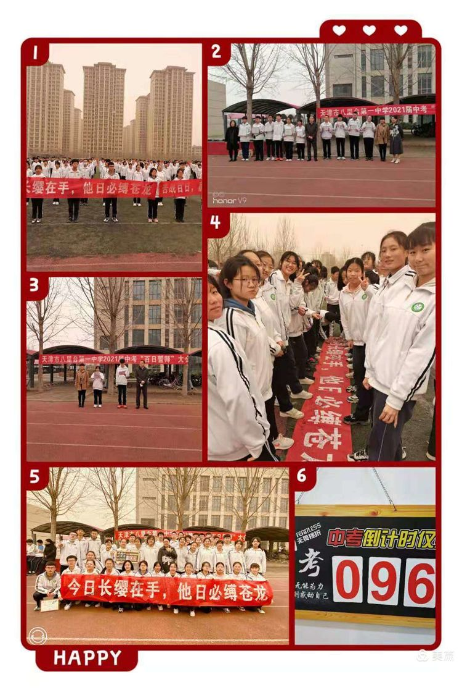
九年三班：苦战百日，前程无量；相信自己，铸我辉煌！
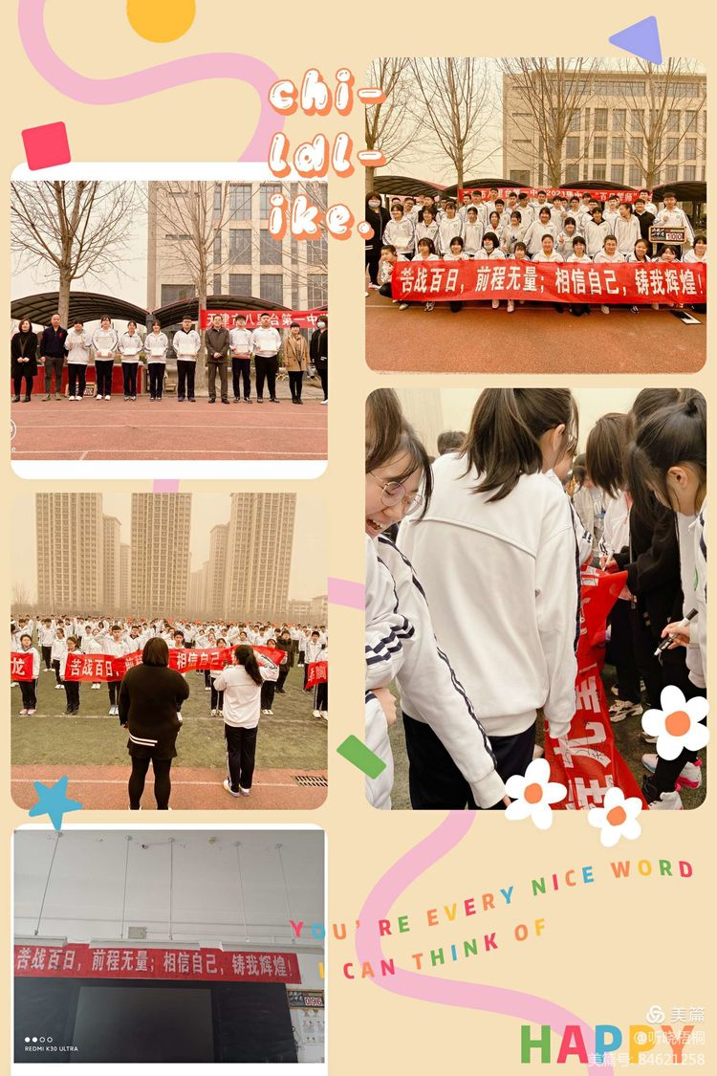
九年四班：举胸中豪情，苦战百日；倾满腔热血，金榜题名！
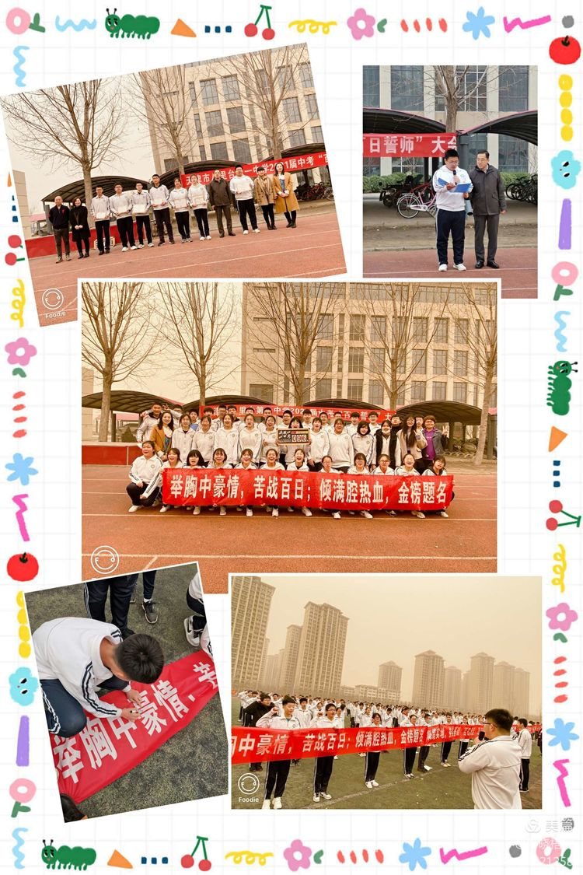
九年五班：脚踏实地，夯实基础！百日积淀，百日辉煌！
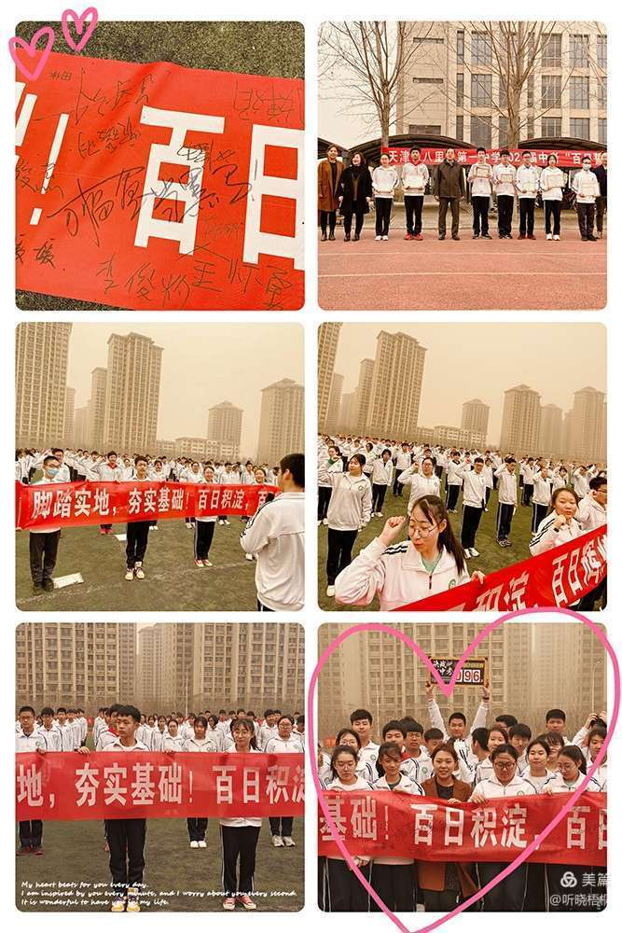
九年六班：志存高远，永不言败！扎实奋战，青春无悔！
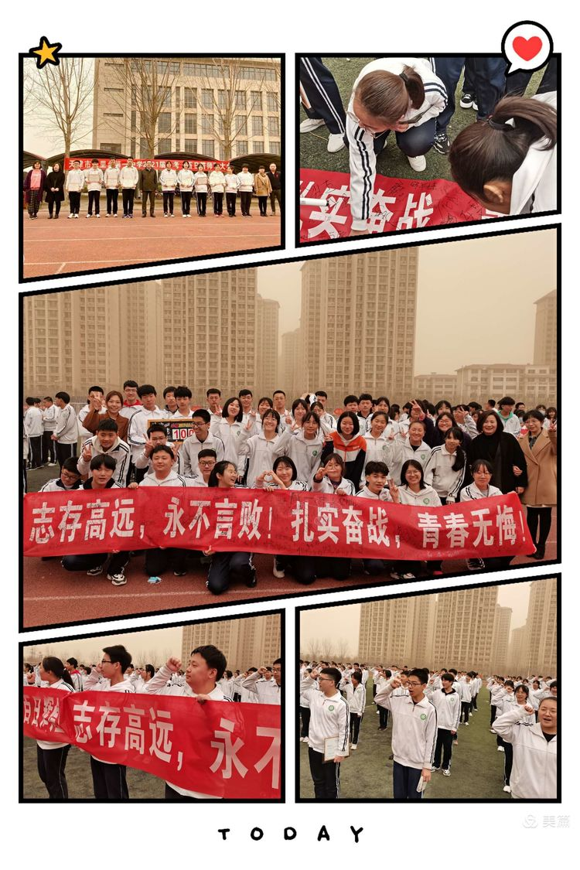

九年七班：再搏百天，成功在望！超越自己，百炼成钢！
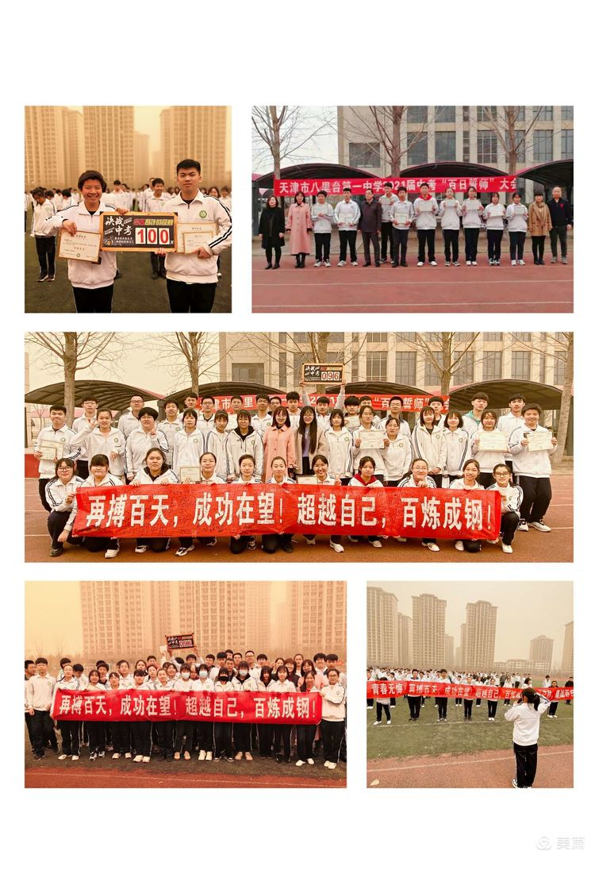
九年八班：争分夺秒，鏖战百日！百日冲刺，成功在望！

青春的脚步，为我们敲响了出征的战鼓，誓言的手臂，为我们扬起了奋蹄的长鞭。让我们展开飞翔的翅膀，迈开坚定的步伐，跨过命运的转折，朝着理想的高中—奋勇出击！
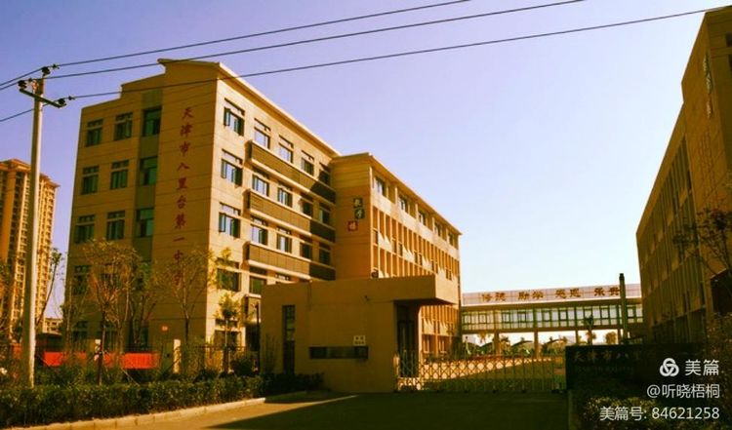
我们深信：在全体师生的共同努力下，同学们定会将青春的豪迈和铮铮的誓言化作务实的行动去冲刺、去迎战、去谱写人生的新篇章，为八里台一中创造新的辉煌！
